Grado de consecución de los objetivos.
Cuando inicie este grupo de trabajo que plantee varios objetivos, como:
- Adquirir conocimientos matemáticos reales y adaptados a las necesidades de los niños/as.
- Trabajar una dinámica de grupo basada en la observación directa, manipulativa y que también aprendan a través de la experimentación.
- Conseguir trabajar las matemáticas en el aula de manera activa, lúdica.
- Motivar a los niños/as a la hora de adquirir conceptos matemáticos.
- Realizar juegos manipulativos para poder trabajar las sumas y las restas.
- Etc.
Muchos de estos objetivos los he ido consiguiendo a través de la manipulación y experimentación los niños/as con las regletas, pero otros objetivos me están resultando difíciles de conseguirlos debido a que nos niños/as les cuesta expresar lo aprendido en un papel o en acciones de la vida cotidiana, como por ejemplo, comprar en el supermercado de la clase.

Nivel de interacción entre los participantes
En el aula, cuando hemos estado jugando con las regletas, hemos realizado actividades individuales y grupales.
Las actividades en grupo suelen ser más fáciles y divertidas para ellos/as y así expresan sus conocimientos, habilidades,… a los demás.
Cuando juegan entre ellos se corrigen errores que observan e incluso ellos crean sus reglas de juegos. Ej:
Si vamos a realizar juegos de equivalencias muchas veces se reparten las fichas y van haciendo las “murales” de distintos colores teniendo en cuenta los colores que cada uno tiene. Y adquiriendo conceptos como, por ejemplo, que dos regletas blancas equivalen a 1 roja.

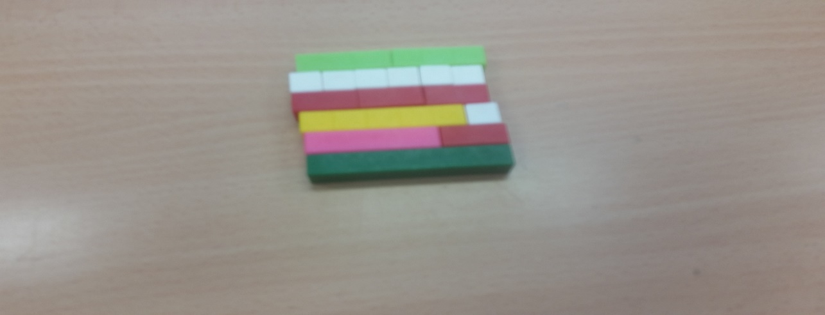
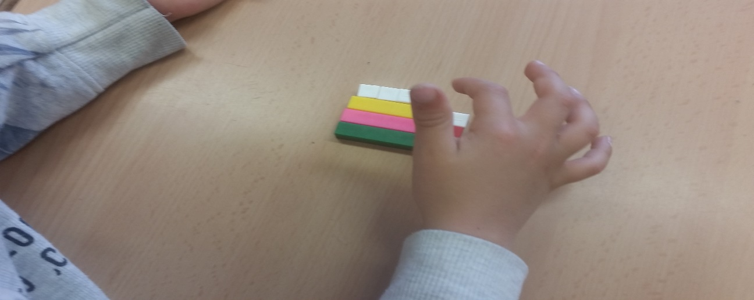

Grado de aplicación en su contexto educativo
Los conceptos matemáticos adquiridos han sido de gran utilidad, ya que hemos conseguido cambiar nuestro vocabulario de las matemáticas de formas más correctas. Por ejemplo, ya saben que la regleta naranja equivale a 10 regletas blancas, y que la regleta naranja es la mayor de la escalera y la menor es la blanca. También han aprendido que la regleta naranja es mayor en su valor y tamaño que la regleta azul, marrón, negra, etc.
Sin embargo jugar al supermercado pagando con regletas se les hace muy difícil todavía. Las sumas y las restas son habilidades matemáticas que les está costando utilizar en actividades de la vida cotidiana.
Muchos de los conceptos que han adquirido también les están costando aplicarlos en un papel. Por ejemplo: en un folio cuadriculado, si vamos a dibujar la regleta naranja, hay que coger 10 cuadrados, hacer un rectángulo y después colorearlo del color que estamos trabajando. Pues muchos niños/as de la clase en la hoja cuadriculada no cuentan los cuadros, simplemente dibujan un rectángulo y lo colorean del color trabajado y así con todas las regletas.

Efectos producidos en el aula tras la transferencia de lo aprendido
El trabajar con las regletas en el aula me ha ayudado a que los niños/as aprendieran conceptos matemáticos, a comprender y conocer tamaños y formas, a trabajar la equivalencia , los colores, a realizar sumas y restas a través de juegos, a trabajar el número y su cantidad, a trabajar formas geométricas, a la descomposición de los números, seriaciones, etc.

Productos, evidencias de aprendizaje que se han adquirido
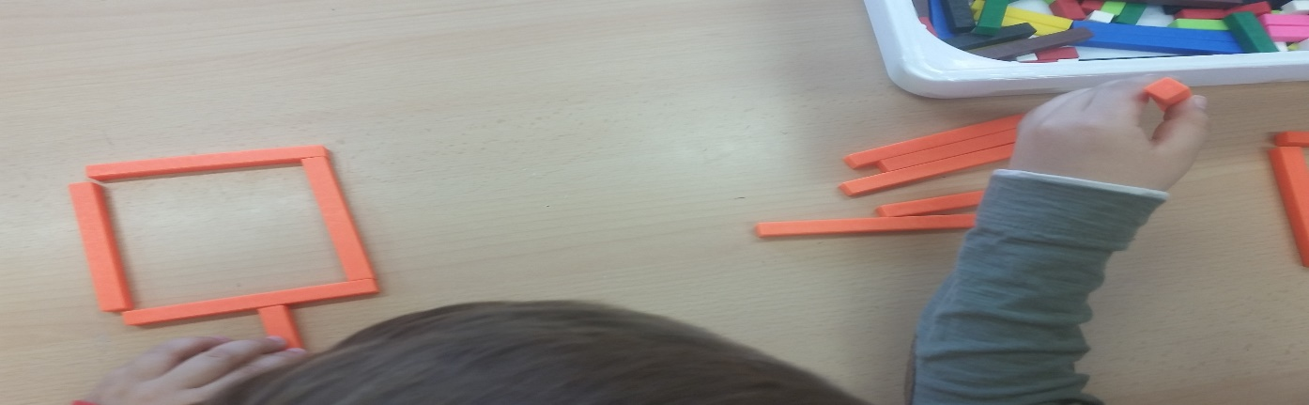

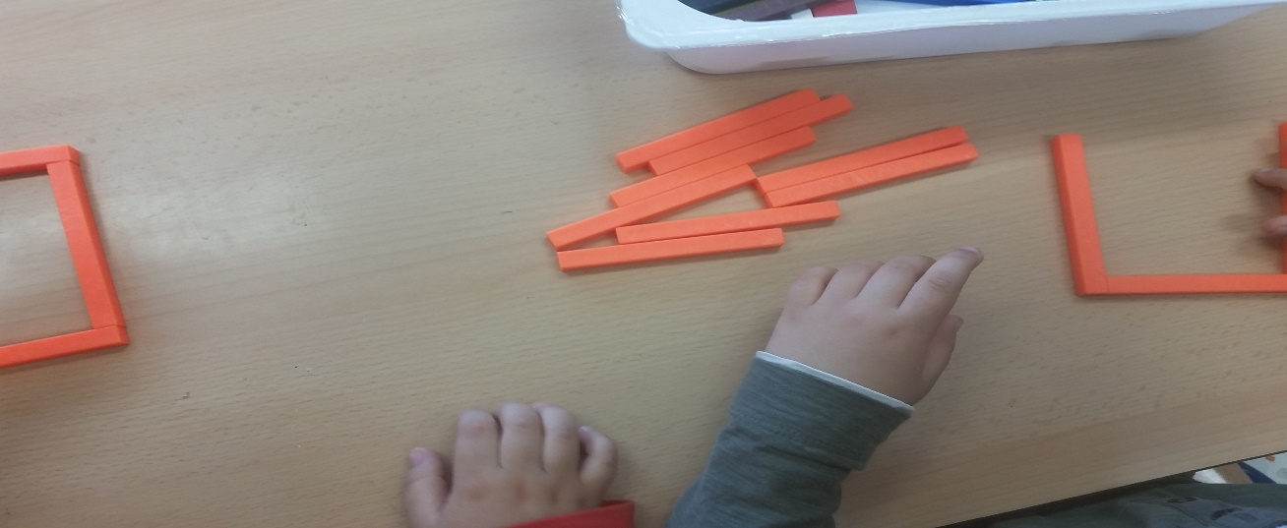
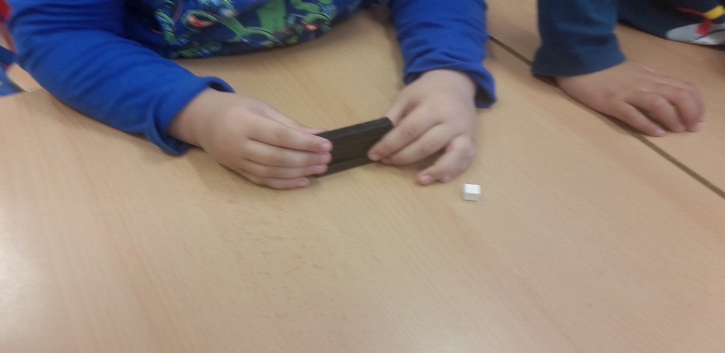
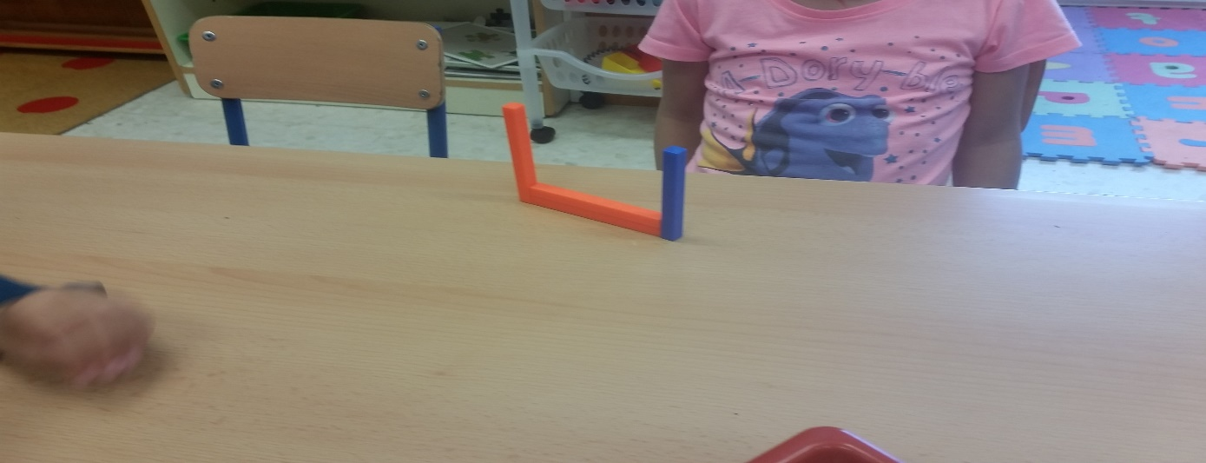

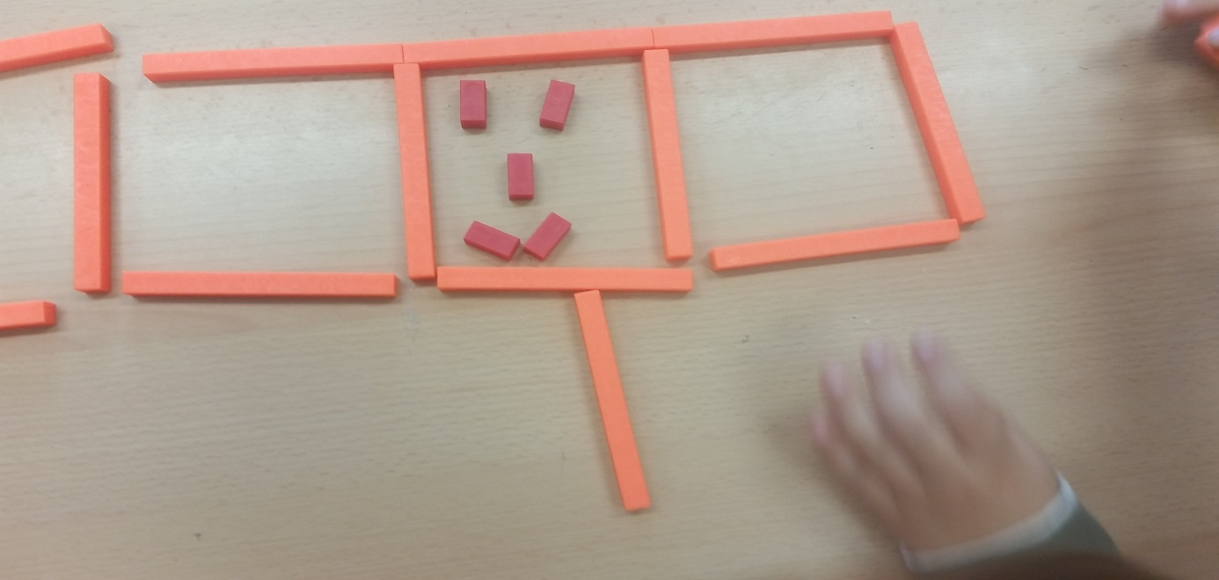

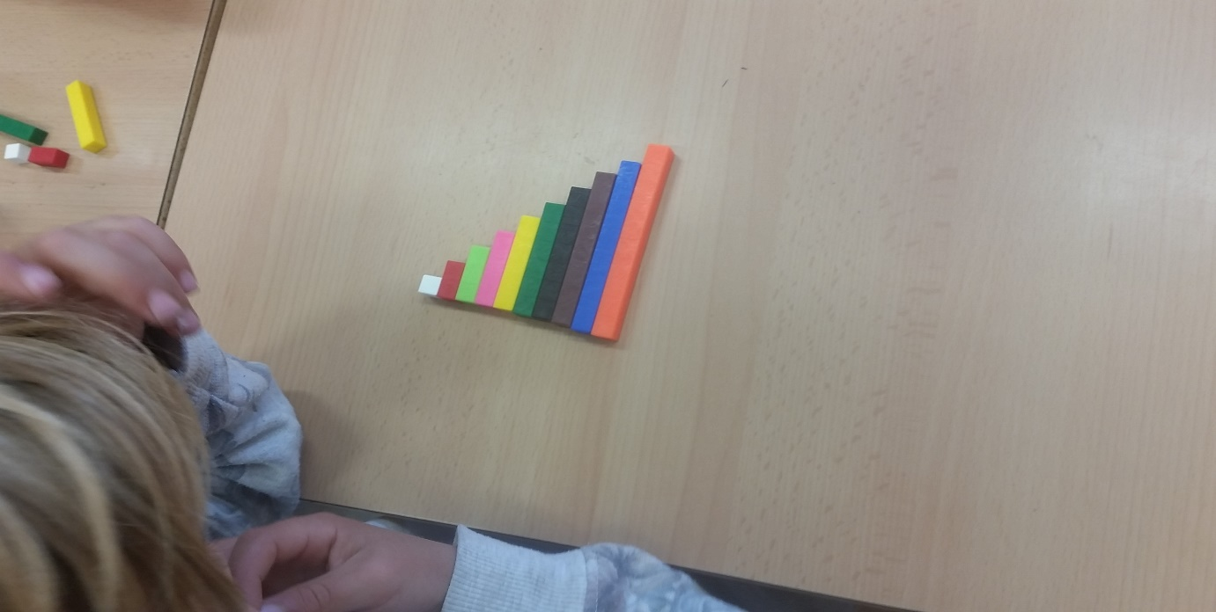
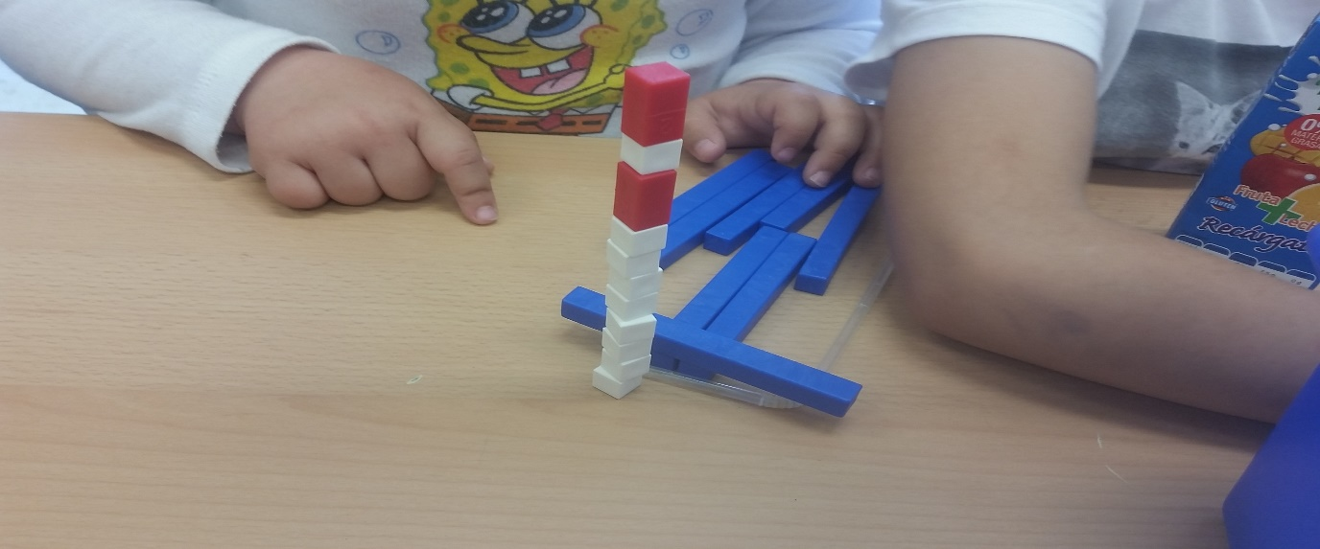

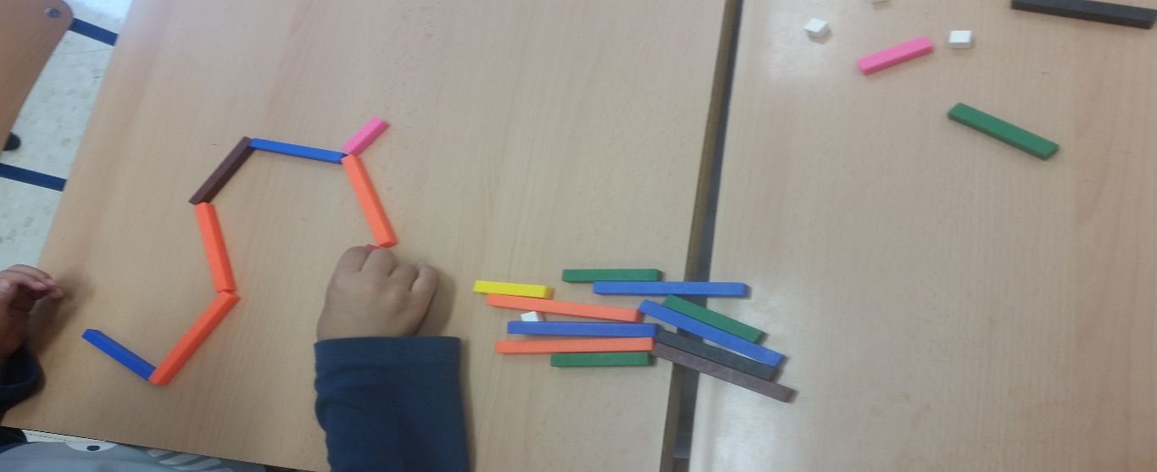

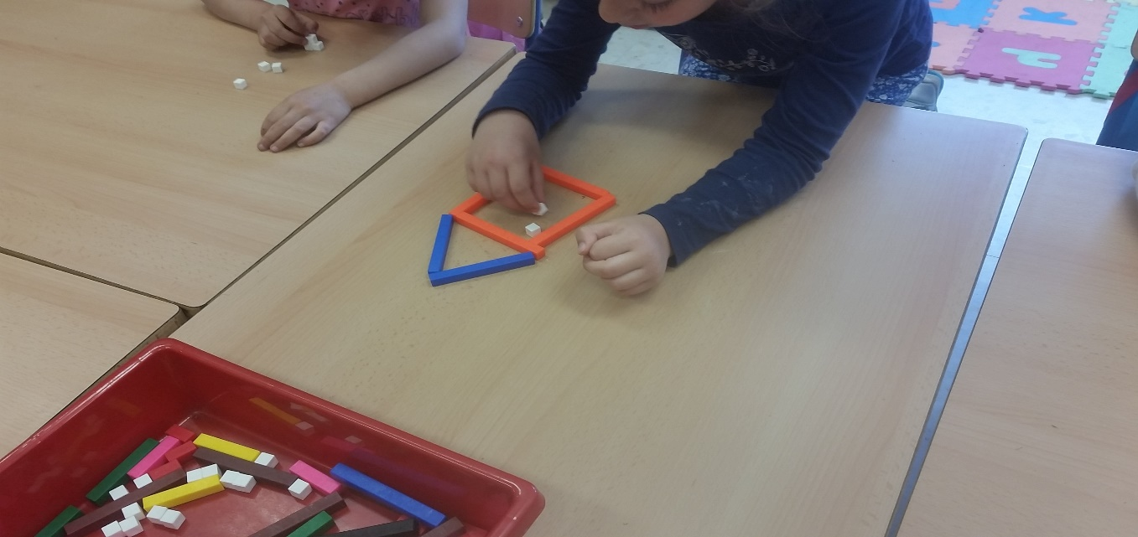

Destacar aspectos que hayan resultado interesantes
Gracias a este grupo de trabajo estoy aprendiendo y enseñando a mis alumnos a trabajar contenidos matemáticos que me costaba enseñar.
He aprendido a enseñar a los alumnos las matemáticas basándome en su comprensión y madurez.
Hemos trabajado las matemáticas de una manera lúdica, divertida, basada en la manipulación y experimentación, siendo el niño/a el que adquiere los conocimientos y no siendo implantados.
Destacar la coordinación, colaboración, ayuda de Salvador, en todo momento aconsejándonos y orientándonos de forma correcta para trabajar con las regletas y también la ayuda y colaboración de todas las personas que formamos este grupo de trabajo, que gracias a sus experiencias con las regletas nos hemos ido ayudando.

Destacar aspectos susceptibles de mejora
Desde mi punto de vista tenemos que trabajar los contenidos adquiridos saber expresarlos en un papel, utilizar los conceptos matemáticos en diferentes aspectos de la vida cotidiana, por ejemplo, una salida al supermercado a comprar o talleres en el aula para trabajar lo aprendido.

